Анализ результатов комплексной оценки эффективности деятельности профессиональных образовательных организаций за III квартал 2022 года
В соответствии с пунктом 7.9. Распоряжения Правительства Республики Саха (Якутия) от 28 мая 2018 года №611-р «Об утверждении Концепции развития среднего профессионального образования РС (Я) и Комплексного плана мероприятий по развитию среднего профессионального образования РС (Я) для обеспечения рабочими кадрами отраслей экономики и социальной сферы РС (Я) на период до 2022 года» в части проведения оценки эффективности деятельности профессиональных образовательных организаций Республики Саха (Якутия) разработана «Система комплексной оценки эффективности деятельности профессиональных образовательных организаций Республики Саха (Якутия)».
«Система комплексной оценки эффективности деятельности профессиональных образовательных организаций Республики Саха (Якутия)» – региональный инструмент оценки качества среднего профессионального образования, который предполагает комплексный мониторинг состояния среднего профессионального образования в целом и отдельных его компонентов в частности. Целью Комплексной оценки является повышение качества интеллектуального, культурного и профессионального развития обучающихся профессиональных образовательных организаций.
Основные направления Комплексной оценки:
1) Эффективность деятельности профессиональных образовательных организаций.
2) Качество оказания услуг в профессиональных образовательных организациях.
3) Качество реализации образовательных программ в профессиональных образовательных организациях.
В соответствии с положением Комплексной оценки был проведен мониторинг эффективности деятельности профессиональных образовательных организаций за IV квартал (октябрь-декабрь) 2021 года, I квартал (январь - март) 2022 года, II квартал (апрель - июнь) 2022 года и III квартал (июль - сентябрь).

III квартал 2022 года
Блок 2. Показатели эффективности деятельности ПОО по обеспечению качественного профессионального образования
2.1. Результаты промежуточной аттестации по данным отчета УПР (2022 г.). 5 баллов от 95% и больше преуспевающих студентов, а также 5 баллов от 50% и выше сдавших на качество, 4 балла от 40 - 49% качества. Среднее значение успеваемости промежуточной аттестации по Республике Саха (Якутия) - 94,68%, среднее значение качества по РС (Я) - 43,27%. Средний балл по РС (Я) - 6,06.
2.2. Результаты государственной итоговой аттестации по данным отчета УПР (2022 г.). 5 баллов от 100% преуспевающих студентов, а также 5 баллов от 50% и выше студентов сдавших на качество, 4 балла от 40 - 49% сдавших на качество студентов. Среднее значение успеваемости промежуточной аттестации по Республике Саха (Якутия) - 99,57%, среднее значение качества по РС (Я) - 77,68%. Средний балл по РС (Я) - 9,47.
2.3. Доля обучающихся, получивших повышенные разряды, дипломы (свидетельства) с отличием по данным отчета УПР (2022 г.). 5 баллов - 40% и более обучающихся получивших повышенные разряды, дипломы (свидетельства) с отличием. Среднее значение по РС (Я) - 36,22%. Средний балл по РС (Я) - 2,06.
По данным показателей блока 2 «Показатели эффективности деятельности ПОО по обеспечению качественного профессионального образования» средний балл по РС (Я) составил 17,59 из 30 возможных. Минимальные средние баллы по показателям 2.13 – 0.0 из 5 возможных. Наивысший средний балл по показателю 2.2 – 9,47 из 10 возможных.
№ | Наименование ПОО | Блок 2
 |  | Всего | %
 | Максимальный возможный балл | 30 | 100,0%
1 | ГБПОУ РС (Я) АКНС | 15 | 50,0%
2 | ГБПОУ РС (Я) АМК | 15 | 50,0%
3 | ГБПОУ РС (Я) АПТ | 19 | 63,3%
4 | ГБПОУ РС (Я) ВВТ | 24 | 80,0%
5 | ГБПОУ РС (Я) ВППК | 15 | 50,0%
6 | ГБПОУ РС (Я) ГГТ | 25 | 83,3%
7 | ГБПОУ РС (Я) ЖТ | 19 | 63,3%
8 | ГБПОУ РС (Я) ЛТТ | 15 | 50,0%
9 | ГБПОУ РС (Я) МРТК | 24 | 80,0%
10 | ГБПОУ РС (Я) НамТ | 5 | 16,7%
11 | ГБПОУ РС (Я) НМК | 20 | 66,7%
12 | ГБПОУ РС (Я) НПК | 19 | 63,3%
13 | ГБПОУ РС (Я) НюрТ | 25 | 83,3%
14 | ГБПОУ РС (Я) ОТ | 14 | 46,7%
15 | ГБПОУ РС (Я) ПК | 19 | 63,3%
16 | ГБПОУ РС (Я) СМЛ | 10 | 33,3%
17 | ГБПОУ РС (Я) СТК | 20 | 66,7%
18 | ГБПОУ РС (Я) ТТ | 19 | 63,3%
19 | ГБПОУ РС (Я) УАТ | 14 | 46,7%
20 | ГБПОУ РС (Я) ХОК | 19 | 63,3%
21 | ГБПОУ РС (Я) ЦРПК "Арктика" | 15 | 50,0%
22 | ГБПОУ РС (Я) ЧАТК | 15 | 50,0%
23 | ГБПОУ РС (Я) ЮЯТК | 15 | 50,0%
24 | ГБПОУ РС (Я) ЯАДТ | 19 | 63,3%
25 | ГБПОУ РС (Я) ЯИПК | 19 | 63,3%
26 | ГБПОУ РС (Я) ЯКСТ | 19 | 63,3%
27 | ГБПОУ РС (Я) ЯКСЭ | 10 | 33,3%
28 | ГБПОУ РС (Я) ЯКТиД | 14 | 46,7%
29 | ГБПОУ РС (Я) ЯМК | 20 | 66,7%
30 | ГБПОУ РС (Я) ЯПК | 14 | 46,7%
31 | ГБПОУ РС (Я) ЯПТ | 19 | 63,3%
32 | ГБПОУ РС (Я) ЯСХТ | 24 | 80,0%
33 | ГБПОУ РС (Я) ЯТТС | 25 | 83,3%
34 | ГБПОУ РС (Я) ЯФЭК | 15 | 50,0%
 | Средний балл по РС(Я) | 17,59 | 58,63%
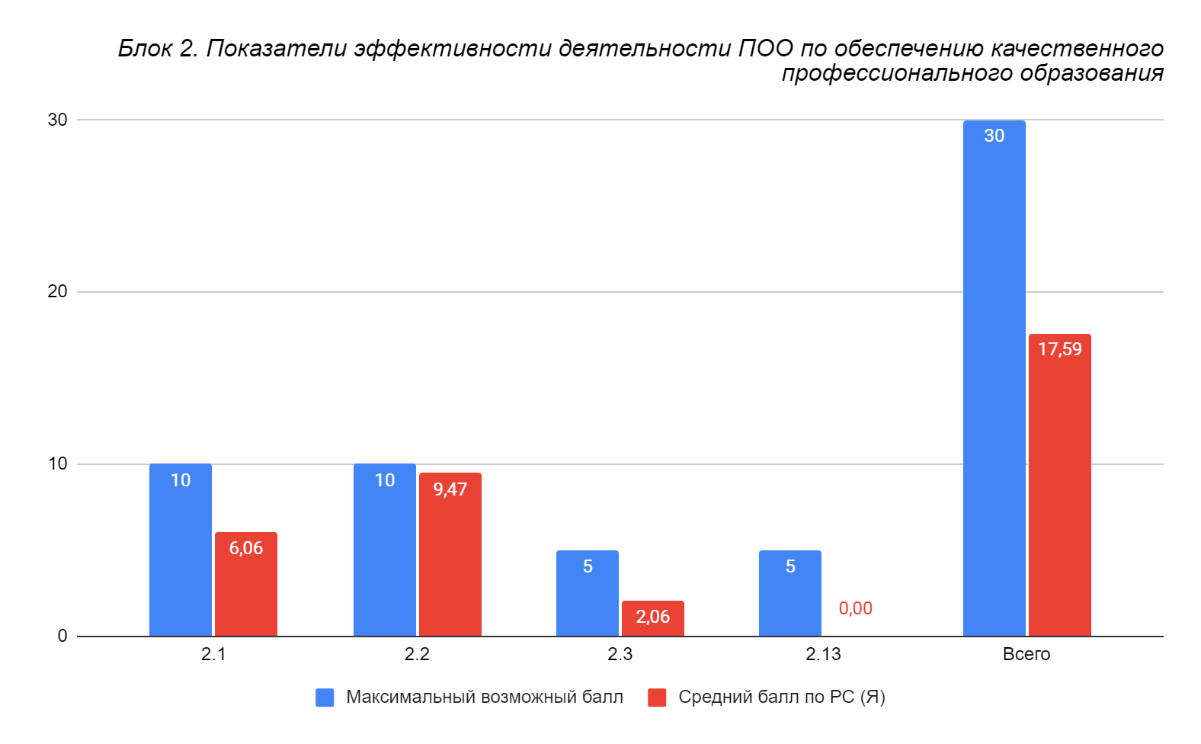
Блок 3. Показатели эффективности деятельности ПОО по созданию условий для профессионального роста кадрового состава организации
3.7. Доля педагогов, участвующих в профессиональных конкурсах, научно-практических конференциях, в общей численности руководителей и педагогических работников организации по данным отчета НМР (2022 г.). 5 баллов – от 50% и больше педагогов, участвующих в профессиональных конкурсах, научно-практических конференциях, 4б – от 30% до 49,9%, 3б – от 20% до 29,9%. Среднее значение по РС (Я) - 23,47%. Средний балл по РС (Я) - 1,82.
3.8. Результативность педагогов, участвующих в профессиональных конкурсах, научно-практических конференциях по данным отчета НМР (2022 г.). 5 баллов – от 50% и выше результативность педагогов, 4 балла – от 30% до 49,9%, 3 баллов – от 20% до 29,9%. Среднее значение по РС (Я) - 3,82. Средний балл по РС (Я) - 3,82.
3.9. Доля численности лиц, имеющих квалификационную категорию, в общей численности педагогических работников (без внешних совместителей и работающих по договорам гражданско-правового характера) по данным отчета СПО - 1 (2022 г.). 50% и более лиц, имеющих квалификационную категорию - 5 баллов. Среднее значение по РС (Я) - 44,58%. Средний балл по РС (Я) - 2,21.
3.10. Доля работников административно-управленческого и вспомогательного персонала в общей численности работников образовательных организаций среднего профессионального образования по данным отчета СПО - 1 (2022 г.). Менее 40% работников административно-управленческого и вспомогательного персонала - 5 баллов. Среднее значение по РС (Я) - 45,94%. Средний балл по РС (Я) - 2,21.
3.12. Удельный вес численности штатных руководителей и педагогических работников образовательной организации, обучающихся в магистратуре, аспирантуре, а также имеющие ученую степень от общей численности штатных руководителей и педагогических работников образовательной организации по данным отчета НМР (2022 г.). 5 баллов от 10% и больше штатных руководителей и педагогических работников образовательной организации, 3 балла от 3 до 9%. Среднее значение по РС (Я) - 3,09%. Средний балл по РС (Я) - 1,35.
По данным показателей блока 3 «Показатели эффективности деятельности ПОО по созданию условий для профессионального роста кадрового состава организации» средний балл по РС (Я) составил 11,41 из 25 возможных. Минимальные средние баллы по показателям 3.12 – 1.35 из 5 возможных. Наивысший средний балл по показателю 3.8 – 3,82 из 5 возможных.
№ | Наименование ПОО | Блок 3
 |  | Всего | %
 | Максимальный возможный балл | 25 | 100,0%
1 | ГБПОУ РС (Я) АКНС | 12 | 48,0%
2 | ГБПОУ РС (Я) АМК | 3 | 12,0%
3 | ГБПОУ РС (Я) АПТ | 14 | 56,0%
4 | ГБПОУ РС (Я) ВВТ | 10 | 40,0%
5 | ГБПОУ РС (Я) ВППК | 15 | 60,0%
6 | ГБПОУ РС (Я) ГГТ | 3 | 12,0%
7 | ГБПОУ РС (Я) ЖТ | 12 | 48,0%
8 | ГБПОУ РС (Я) ЛТТ | 10 | 40,0%
9 | ГБПОУ РС (Я) МРТК | 12 | 48,0%
10 | ГБПОУ РС (Я) НамТ | 5 | 20,0%
11 | ГБПОУ РС (Я) НМК | 10 | 40,0%
12 | ГБПОУ РС (Я) НПК | 23 | 92,0%
13 | ГБПОУ РС (Я) НюрТ | 8 | 32,0%
14 | ГБПОУ РС (Я) ОТ | 14 | 56,0%
15 | ГБПОУ РС (Я) ПК | 3 | 12,0%
16 | ГБПОУ РС (Я) СМЛ | 13 | 52,0%
17 | ГБПОУ РС (Я) СТК | 8 | 32,0%
18 | ГБПОУ РС (Я) ТТ | 17 | 68,0%
19 | ГБПОУ РС (Я) УАТ | 10 | 40,0%
20 | ГБПОУ РС (Я) ХОК | 3 | 12,0%
21 | ГБПОУ РС (Я) ЦРПК "Арктика" | 8 | 32,0%
22 | ГБПОУ РС (Я) ЧАТК | 10 | 40,0%
23 | ГБПОУ РС (Я) ЮЯТК | 9 | 36,0%
24 | ГБПОУ РС (Я) ЯАДТ | 23 | 92,0%
25 | ГБПОУ РС (Я) ЯИПК | 12 | 48,0%
26 | ГБПОУ РС (Я) ЯКСТ | 14 | 56,0%
27 | ГБПОУ РС (Я) ЯКСЭ | 8 | 32,0%
28 | ГБПОУ РС (Я) ЯКТиД | 18 | 72,0%
29 | ГБПОУ РС (Я) ЯМК | 13 | 52,0%
30 | ГБПОУ РС (Я) ЯПК | 18 | 72,0%
31 | ГБПОУ РС (Я) ЯПТ | 13 | 52,0%
32 | ГБПОУ РС (Я) ЯСХТ | 22 | 88,0%
33 | ГБПОУ РС (Я) ЯТТС | 8 | 32,0%
34 | ГБПОУ РС (Я) ЯФЭК | 7 | 28,0%
 | Средний балл по РС(Я) | 11,41 | 45,65%
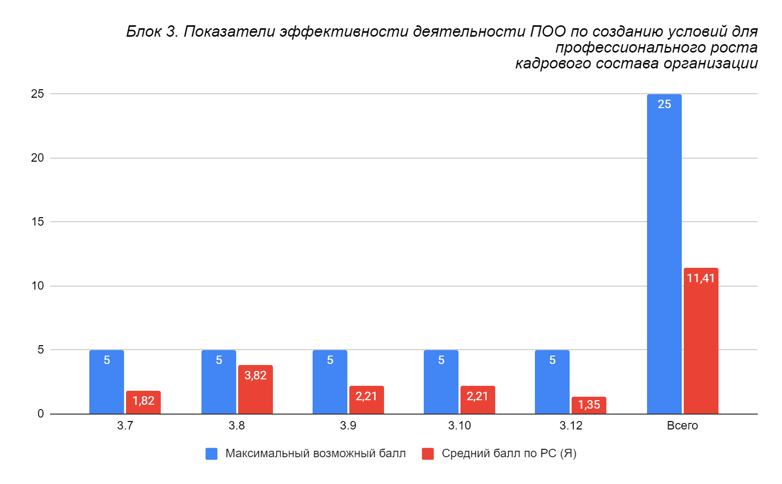
Блок 4. Показатели эффективности деятельности ПОО по созданию условий по повышению качества подготовки кадров, соответствующих международным стандартам
4.1. Организация площадок региональных чемпионатов ("Молодые профессионалы" и Юниоры) по данным отчета РКЦ. От 10 и более площадок – 5 баллов, от 7 до 9 площадок – 4 балла, от 4 до 6 площадок – 3 балла, от 1 до 4 площадок – 2 балла. Среднее значение по РС (Я) - 23,47%. Средний балл по РС (Я) - 1,82.
4.2. Участие экспертов от ПОО с правом проведения в качестве главного эксперта ОРЧ по данным отчета РКЦ. От 7 и более экспертов – 5 баллов, от 5 до 6 экспертов – 4 балла, от 3 до 4 экспертов – 3 балла, от 1 до 2 экспертов – 2 балла. Среднее значение по РС (Я) - 2,53. Средний балл по РС (Я) - 2,12.
4.3. Конкурсант/победитель регионального чемпионата «Молодые профессионалы» (WorldSkills Russia) от образовательной организации по данным отчета РКЦ. За наличие победителя - 3 балла, За наличие конкурсанта - 2 балла. Среднее значение по РС (Я) - 4,41. Средний балл по РС (Я) - 4,41.
4.4. Участие конкурсанта от ПОО и юниоров в Отборочных соревнованиях «Молодые профессионалы» (WorldSkills Russia) по данным отчета РКЦ. За наличие конкурсанта/юниора - 2 балла. Среднее значение по РС (Я) - 0,76. Средний балл по РС (Я) - 0,76.
4.5. Участие конкурсанта от ПОО и юниоров в Финале Национального чемпионата «Молодые профессионалы» (WorldSkills Russia) по данным отчета РКЦ. За наличие конкурсанта/юниора - 3 балла. Среднее значение по РС (Я) - 0,94. Средний балл по РС (Я) - 1,15.
4.6. Победители/призеры от ПОО и юниоров в Финале Национального чемпионата «Молодые профессионалы» (WorldSkills Russia) по данным отчета РКЦ. За наличие победителя/призера 5 баллов. Среднее значение по РС (Я) - 0,41. Средний балл по РС (Я) - 1,03.
4.7. Организация площадок проведения регионального чемпионата «Навыки мудрых» по данным отчета РКЦ. 3 и более площадок – 5 баллов, 2 площадки – 3 балла, 1 площадка – 1 балл. Среднее значение по РС (Я) - 0,15. Средний балл по РС (Я) - 0,24.
4.8. Участие конкурсанта в Финале Национального чемпионата «Навыки мудрых» по данным отчета РКЦ. За наличие конкурсанта - 5 алловб. Среднее значение по РС (Я) - 0. Средний балл по РС (Я) - 0.
4.9. Победитель/призер в Финале Национального чемпионата «Навыки мудрых» по данным отчета РКЦ. За наличие победителя/призера 5 баллов. Среднее значение по РС (Я) - 0. Средний балл по РС (Я) - 0.
4.10. Аккредитация Специализированного центра компетенций по стандартам WorldSkills Russia на базе образовательной организации (СЦК) по данным отчета РКЦ. 5б за аккредитацию 2 и более СЦК, 3 баллов за аккредитацию 1 СЦК. Среднее значение по РС (Я) - 0,06. Средний балл по РС (Я) - 0,15.
4.11. Межрегиональный центр компетенций на базе образовательной организации (МЦК) по данным отчета РКЦ. 5 баллов за наличие МЦК. Среднее значение по РС (Я) - 0,0. Средний балл по РС (Я) - 0,0.
4.12. Подготовка и участие конкурсанта к мировым и европейским соревнованиям по стандартам WSI по данным отчета РКЦ. 5 баллов за наличие конкурсанта. Среднее значение по РС (Я) - 0,06. Средний балл по РС (Я) - 0,29.
4.13. Результат конкурсанта на мировых и европейских соревнованиях по стандартам WSI по данным отчета РКЦ. 10 баллов за наличие призового места. Среднее значение по РС (Я) - 0,0. Средний балл по РС (Я) - 0,0.
4.14. Реализация программы повышения квалификации преподавателей, мастеров производственного обучения по стандартам WSR по данным отчета РКЦ. 5 баллов за реализацию программы. Среднее значение по РС (Я) - 0,26. Средний балл по РС (Я) - 0,74.
4.15. Предоставление площадки для подготовки конкурсантов-юниоров к Региональным чемпионатам «Молодые профессионалы» (WorldSkills Russia) по данным отчета РКЦ. 5 баллов за предоставление площадки. Среднее значение по РС (Я) - 0,50. Средний балл по РС (Я) - 1,91.
4.16. Площадка проведения профессиональных проб в рамках проекта «Билет в Будущее» по данным отчета РКЦ. 3 балла за предоставление площадки. Среднее значение по РС (Я) - 0,18. Средний балл по РС (Я) - 0,53.
4.17. Участие сотрудника образовательной организации в качестве сертифицированного эксперта в мероприятиях Союза (Чемпионаты, ДЭ, группа оценки на ОС или ФНЧ*) по данным отчета РКЦ. 10 баллов за участие. Среднее значение по РС (Я) - 0,06. Средний балл по РС (Я) - 0,44.
4.18. Удельный вес численности работников, имеющих сертификат и/или свидетельство эксперта «Ворлдскиллс», в общей численности работников образовательной организации. по данным отчета РКЦ. 5 баллов от 20% и выше, 4 балла от 10 – 19,9, 3 балла от 5 - 9,9%, 2 балла менее 4,9%. Среднее значение по РС (Я) - 5,82%. Средний балл по РС (Я) - 2,74.
4.19. Включение в перечень ТОП 100 лучших образовательных организации Движения «Молодые профессионалы» (WorldSkills Russia) за чемпионский цикл по данным отчета РКЦ. 10 баллов за включение в ТОП 100. Среднее значение по РС (Я) - 0,0. Средний балл по РС (Я) - 0,0.

4.20. Наличие мастерских по стандартам WorldSkills Russia по данным отчета РКЦ. 5б за наличие мастерской. Среднее значение по РС (Я) - 3,03. Средний балл по РС (Я) - 3,97.
4.21. Конкурсант/победитель регионального отборочного этапа финала Национального чемпионата по профессиональному мастерству среди инвалидов и лиц с ограниченными возможностями здоровья «Абилимпикс» от образовательной организации по данным отчета РКЦ. 3 балла за наличие победителя, 2 балла за наличие конкурсанта. Среднее значение по РС (Я) - 15355,1. Средний балл по РС (Я) - 1,74.
4.22. Участие в Национальном чемпионате по профессиональному мастерству среди инвалидов и лиц с ограниченными возможностями здоровья «Абилимпикс» по данным отчета РКЦ. 3 балла за наличие победителя, 2 балла за наличие конкурсанта. Среднее значение по РС (Я) - 0,0. Средний балл по РС (Я) - 0,0.
4.23. Площадки проведения регионального чемпионата по профессиональному мастерству среди инвалидов и лиц с ограниченными возможностями здоровья «Абилимпикс» по данным отчета РКЦ. 5 баллов – 5 и более площадок, 4 балла – 3-4 площадки, 3 балла – 1-2 площадки. Среднее значение по РС (Я) - 0,62. Средний балл по РС (Я) - 0,88.
4.24. Участие экспертов от ПОО в качестве главного эксперта по данным отчета РКЦ. 5 баллов – 6 и более экспертов, 3 балла – 2 – 5 экспертов, 1 балл – 1 эксперт. Среднее значение по РС (Я) - 0,50. Средний балл по РС (Я) - 0,53.
4.25. Подготовка и участие конкурсанта в Международном соревновании по профессиональному мастерству среди инвалидов и лиц с ограниченными возможностями здоровья «Абилимпикс» по данным отчета РКЦ. 5 баллов за наличие конкурсанта. Среднее значение по РС (Я) - 0,15. Средний балл по РС (Я) - 0,0.
4.26. Победитель/призер международного чемпионата по профессиональному мастерству среди инвалидов и лиц с ограниченными возможностями здоровья «Абилимпикс» по данным отчета РКЦ. 10 баллов за наличие призового места. Среднее значение по РС (Я) - 0,0. Средний балл по РС (Я) - 0,0.
4.27. Реализация программы повышения квалификации экспертов/компатриотов по данным отчета РКЦ. 3 балла за наличие программы. Среднее значение по РС (Я) - 0,21. Средний балл по РС (Я) - 0,35.
4.28. Участие в Национальном Чемпионат профессий и предпринимательских идей «Карьера в России» по данным отчета НМР (2022 г.). 5б за наличие участника. Среднее значение по РС (Я) - 0,0. Средний балл по РС (Я) - 0,0.
По данным показателей блока 4 «Показатели эффективности деятельности ПОО по созданию условий по повышению качества подготовки кадров, соответствующих международным стандартам» средний балл по РС (Я) составил 25,76 из 151 возможных. Минимальные средние баллы по показателям 4.8; 4.9; 4.11; 4.13; 4.19; 4.25; 4.26; 4.28 – 0. Наивысший средний балл по показателю 4.11 – 4,41 из 5 возможных.
№ | Наименование ПОО | Блок 4
 |  | Всего | %
 | Максимальный возможный балл | 151 | 100,0%
1 | ГБПОУ РС (Я) АКНС | 27 | 17,9%
2 | ГБПОУ РС (Я) АМК | 17 | 11,3%
3 | ГБПОУ РС (Я) АПТ | 17 | 11,3%
4 | ГБПОУ РС (Я) ВВТ | 30 | 19,9%
5 | ГБПОУ РС (Я) ВППК | 17 | 11,3%
6 | ГБПОУ РС (Я) ГГТ | 30 | 19,9%
7 | ГБПОУ РС (Я) ЖТ | 31 | 20,5%
8 | ГБПОУ РС (Я) ЛТТ | 2 | 1,3%
9 | ГБПОУ РС (Я) МРТК | 33 | 21,9%
10 | ГБПОУ РС (Я) НамТ | 12 | 7,9%
11 | ГБПОУ РС (Я) НМК | 37 | 24,5%
12 | ГБПОУ РС (Я) НПК | 26 | 17,2%
13 | ГБПОУ РС (Я) НюрТ | 10 | 6,6%
14 | ГБПОУ РС (Я) ОТ | 9 | 6,0%
15 | ГБПОУ РС (Я) ПК | 40 | 26,5%
16 | ГБПОУ РС (Я) СМЛ | 4 | 2,6%
17 | ГБПОУ РС (Я) СТК | 2 | 1,3%
18 | ГБПОУ РС (Я) ТТ | 34 | 22,5%
19 | ГБПОУ РС (Я) УАТ | 14 | 9,3%
20 | ГБПОУ РС (Я) ХОК | 7 | 4,6%
21 | ГБПОУ РС (Я) ЦРПК "Арктика" | 12 | 7,9%
22 | ГБПОУ РС (Я) ЧАТК | 12 | 7,9%
23 | ГБПОУ РС (Я) ЮЯТК | 35 | 23,2%
24 | ГБПОУ РС (Я) ЯАДТ | 21 | 13,9%
25 | ГБПОУ РС (Я) ЯИПК | 33 | 21,9%
26 | ГБПОУ РС (Я) ЯКСТ | 22 | 14,6%
27 | ГБПОУ РС (Я) ЯКСЭ | 55 | 36,4%
28 | ГБПОУ РС (Я) ЯКТиД | 37 | 24,5%
29 | ГБПОУ РС (Я) ЯМК | 72 | 47,7%
30 | ГБПОУ РС (Я) ЯПК | 31 | 20,5%
31 | ГБПОУ РС (Я) ЯПТ | 38 | 25,2%
32 | ГБПОУ РС (Я) ЯСХТ | 21 | 13,9%
33 | ГБПОУ РС (Я) ЯТТС | 57 | 37,7%
34 | ГБПОУ РС (Я) ЯФЭК | 31 | 20,5%
 | Средний балл по РС(Я) | 25,76 | 17,06%

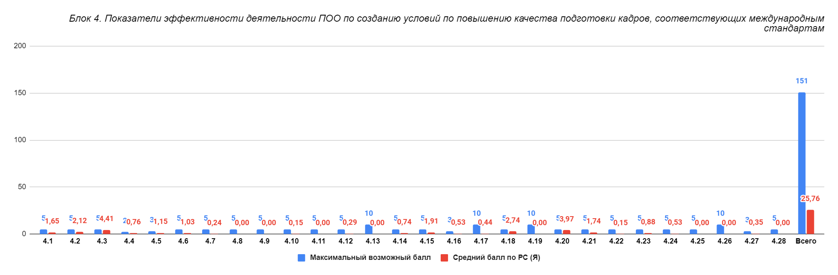
Блок 5. Показатели эффективности деятельности ПОО по востребованности выпускников на рынке труда
5.2. Доля выпускников, занятых по виду деятельности и полученным компетенциям по данным отчета УПР (2022 г.). 20 баллов – от 85% до 100%, 15 баллов - от 75% до 84,9%, 10 баллов - от 65% - 74,9%, 5 баллов - от 50 - 64,9%. Среднее значение по РС (Я) - 56,44%. Средний балл по РС (Я) - 5,74.
5.3. Доля выпускников, выполнивших условия договора о целевом обучении по данным отчета УПР (2022 г.). 10 баллов – 50% и выше, 5 баллов – менее 49,9%. Среднее значение по РС (Я) - 7,94. Средний балл по РС (Я) - 5.
По данным показателей блока 5 «Показатели эффективности деятельности ПОО по востребованности выпускников на рынке труда» средний балл по РС (Я) составил 10,74 из 30 возможных.
№ | Наименование ПОО | Блок 5
 |  | Всего | %
 | Максимальный возможный балл | 30 | 100,0%
1 | ГБПОУ РС (Я) АКНС | 10 | 33,3%
2 | ГБПОУ РС (Я) АМК | 15 | 50,0%
3 | ГБПОУ РС (Я) АПТ | 5 | 16,7%
4 | ГБПОУ РС (Я) ВВТ | 10 | 33,3%
5 | ГБПОУ РС (Я) ВППК | 20 | 66,7%
6 | ГБПОУ РС (Я) ГГТ | 10 | 33,3%
7 | ГБПОУ РС (Я) ЖТ | 10 | 33,3%
8 | ГБПОУ РС (Я) ЛТТ | 5 | 16,7%
9 | ГБПОУ РС (Я) МРТК | 5 | 16,7%
10 | ГБПОУ РС (Я) НамТ | 10 | 33,3%
11 | ГБПОУ РС (Я) НМК | 25 | 83,3%
12 | ГБПОУ РС (Я) НПК | 25 | 83,3%
13 | ГБПОУ РС (Я) НюрТ | 5 | 16,7%
14 | ГБПОУ РС (Я) ОТ | 15 | 50,0%
15 | ГБПОУ РС (Я) ПК | 5 | 16,7%
16 | ГБПОУ РС (Я) СМЛ | 10 | 33,3%
17 | ГБПОУ РС (Я) СТК | 5 | 16,7%
18 | ГБПОУ РС (Я) ТТ | 5 | 16,7%
19 | ГБПОУ РС (Я) УАТ | 5 | 16,7%
20 | ГБПОУ РС (Я) ХОК | 15 | 50,0%
21 | ГБПОУ РС (Я) ЦРПК "Арктика" | 15 | 50,0%
22 | ГБПОУ РС (Я) ЧАТК | 10 | 33,3%
23 | ГБПОУ РС (Я) ЮЯТК | 10 | 33,3%
24 | ГБПОУ РС (Я) ЯАДТ | 5 | 16,7%
25 | ГБПОУ РС (Я) ЯИПК | 5 | 16,7%
26 | ГБПОУ РС (Я) ЯКСТ | 10 | 33,3%
27 | ГБПОУ РС (Я) ЯКСЭ | 15 | 50,0%
28 | ГБПОУ РС (Я) ЯКТиД | 5 | 16,7%
29 | ГБПОУ РС (Я) ЯМК | 25 | 83,3%
30 | ГБПОУ РС (Я) ЯПК | 20 | 66,7%
31 | ГБПОУ РС (Я) ЯПТ | 5 | 16,7%
32 | ГБПОУ РС (Я) ЯСХТ | 10 | 33,3%
33 | ГБПОУ РС (Я) ЯТТС | 5 | 16,7%
34 | ГБПОУ РС (Я) ЯФЭК | 10 | 33,3%
 | Средний балл по РС(Я) | 10,74 | 35,78%

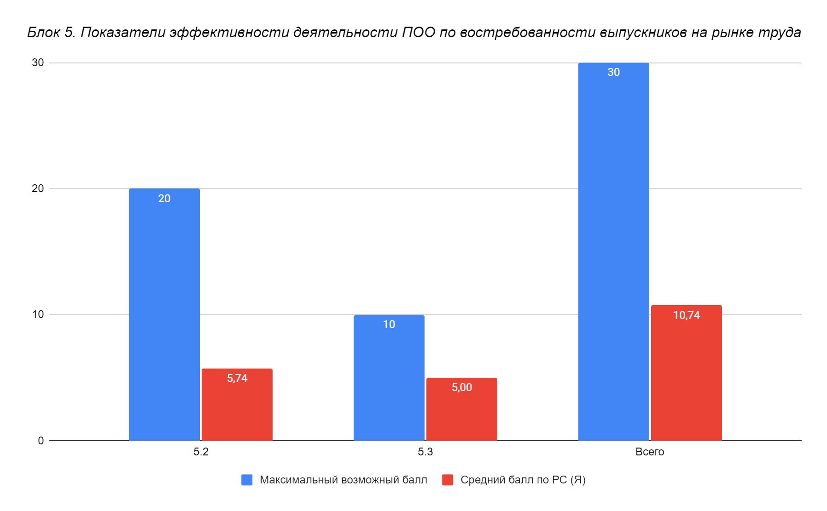
По итогам мониторинга III квартала (июль - сентябрь) 2022 года средний балл по республике составил 65,5 (27,75%) из 236 баллов. Самые высокие баллы по III кварталу набрали Якутский медицинский колледж – 130 из 236 (55,08%), Якутский технологический техникум сервиса – 95 (40,25%), а также Намский педагогический колледж - 93 (39,41%), Нерюнгринский медицинский колледж - 92 (38,98%), а также Якутский колледж связи и энергетики - 88 (37,29%).
Мониторинг эффективности деятельности профессиональных образовательных организаций проводиться с ежеквартальной периодичностью, результаты опубликованы в конце каждого квартала на сайте Института развития профессионального образования https://irposakha14.ru/.

№ | Наименование ПОО | Блок 2 |  | Блок 3 |  | Блок 4 |  | Блок 5 |  | Итого баллов
 |  | Всего | % | Всего | % | Всего | % | Всего | %
 | Максимальный возможный балл | 30 | 100,0% | 25 | 100,0% | 151 | 100,0% | 30 | 100,0% | 236 | 100,00%
1 | ГБПОУ РС (Я) АКНС | 15 | 50,0% | 12 | 48,0% | 27 | 17,9% | 10 | 33,3% | 64 | 27,12%
2 | ГБПОУ РС (Я) АМК | 15 | 50,0% | 3 | 12,0% | 17 | 11,3% | 15 | 50,0% | 50 | 21,19%
3 | ГБПОУ РС (Я) АПТ | 19 | 63,3% | 14 | 56,0% | 17 | 11,3% | 5 | 16,7% | 55 | 23,31%
4 | ГБПОУ РС (Я) ВВТ | 24 | 80,0% | 10 | 40,0% | 30 | 19,9% | 10 | 33,3% | 74 | 31,36%
5 | ГБПОУ РС (Я) ВППК | 15 | 50,0% | 15 | 60,0% | 17 | 11,3% | 20 | 66,7% | 67 | 28,39%
6 | ГБПОУ РС (Я) ГГТ | 25 | 83,3% | 3 | 12,0% | 30 | 19,9% | 10 | 33,3% | 68 | 28,81%
7 | ГБПОУ РС (Я) ЖТ | 19 | 63,3% | 12 | 48,0% | 31 | 20,5% | 10 | 33,3% | 72 | 30,51%
8 | ГБПОУ РС (Я) ЛТТ | 15 | 50,0% | 10 | 40,0% | 2 | 1,3% | 5 | 16,7% | 32 | 13,56%
9 | ГБПОУ РС (Я) МРТК | 24 | 80,0% | 12 | 48,0% | 33 | 21,9% | 5 | 16,7% | 74 | 31,36%
10 | ГБПОУ РС (Я) НамТ | 5 | 16,7% | 5 | 20,0% | 12 | 7,9% | 10 | 33,3% | 32 | 13,56%
11 | ГБПОУ РС (Я) НМК | 20 | 66,7% | 10 | 40,0% | 37 | 24,5% | 25 | 83,3% | 92 | 38,98%
12 | ГБПОУ РС (Я) НПК | 19 | 63,3% | 23 | 92,0% | 26 | 17,2% | 25 | 83,3% | 93 | 39,41%
13 | ГБПОУ РС (Я) НюрТ | 25 | 83,3% | 8 | 32,0% | 10 | 6,6% | 5 | 16,7% | 48 | 20,34%
14 | ГБПОУ РС (Я) ОТ | 14 | 46,7% | 14 | 56,0% | 9 | 6,0% | 15 | 50,0% | 52 | 22,03%
15 | ГБПОУ РС (Я) ПК | 19 | 63,3% | 3 | 12,0% | 40 | 26,5% | 5 | 16,7% | 67 | 28,39%
16 | ГБПОУ РС (Я) СМЛ | 10 | 33,3% | 13 | 52,0% | 4 | 2,6% | 10 | 33,3% | 37 | 15,68%
17 | ГБПОУ РС (Я) СТК | 20 | 66,7% | 8 | 32,0% | 2 | 1,3% | 5 | 16,7% | 35 | 14,83%
18 | ГБПОУ РС (Я) ТТ | 19 | 63,3% | 17 | 68,0% | 34 | 22,5% | 5 | 16,7% | 75 | 31,78%
19 | ГБПОУ РС (Я) УАТ | 14 | 46,7% | 10 | 40,0% | 14 | 9,3% | 5 | 16,7% | 43 | 18,22%
20 | ГБПОУ РС (Я) ХОК | 19 | 63,3% | 3 | 12,0% | 7 | 4,6% | 15 | 50,0% | 44 | 18,64%
21 | ГБПОУ РС (Я) ЦРПК "Арктика" | 15 | 50,0% | 8 | 32,0% | 12 | 7,9% | 15 | 50,0% | 50 | 21,19%
22 | ГБПОУ РС (Я) ЧАТК | 15 | 50,0% | 10 | 40,0% | 12 | 7,9% | 10 | 33,3% | 47 | 19,92%
23 | ГБПОУ РС (Я) ЮЯТК | 15 | 50,0% | 9 | 36,0% | 35 | 23,2% | 10 | 33,3% | 69 | 29,24%
24 | ГБПОУ РС (Я) ЯАДТ | 19 | 63,3% | 23 | 92,0% | 21 | 13,9% | 5 | 16,7% | 68 | 28,81%
25 | ГБПОУ РС (Я) ЯИПК | 19 | 63,3% | 12 | 48,0% | 33 | 21,9% | 5 | 16,7% | 69 | 29,24%
26 | ГБПОУ РС (Я) ЯКСТ | 19 | 63,3% | 14 | 56,0% | 22 | 14,6% | 10 | 33,3% | 65 | 27,54%
27 | ГБПОУ РС (Я) ЯКСЭ | 10 | 33,3% | 8 | 32,0% | 55 | 36,4% | 15 | 50,0% | 88 | 37,29%
28 | ГБПОУ РС (Я) ЯКТиД | 14 | 46,7% | 18 | 72,0% | 37 | 24,5% | 5 | 16,7% | 74 | 31,36%
29 | ГБПОУ РС (Я) ЯМК | 20 | 66,7% | 13 | 52,0% | 72 | 47,7% | 25 | 83,3% | 130 | 55,08%
30 | ГБПОУ РС (Я) ЯПК | 14 | 46,7% | 18 | 72,0% | 31 | 20,5% | 20 | 66,7% | 83 | 35,17%
31 | ГБПОУ РС (Я) ЯПТ | 19 | 63,3% | 13 | 52,0% | 38 | 25,2% | 5 | 16,7% | 75 | 31,78%
32 | ГБПОУ РС (Я) ЯСХТ | 24 | 80,0% | 22 | 88,0% | 21 | 13,9% | 10 | 33,3% | 77 | 32,63%
33 | ГБПОУ РС (Я) ЯТТС | 25 | 83,3% | 8 | 32,0% | 57 | 37,7% | 5 | 16,7% | 95 | 40,25%
34 | ГБПОУ РС (Я) ЯФЭК | 15 | 50,0% | 7 | 28,0% | 31 | 20,5% | 10 | 33,3% | 63 | 26,69%
 | Средний балл по РС(Я) | 17,59 | 58,63% | 11,41 | 45,65% | 25,76 | 17,06% | 10,74 | 35,78% | 65,50 | 27,75%

